Приложение

Информация о предлагаемых к сдаче в аренду объектах.

Балансодержатель объекта (УНП 500126796, Мостовское РУП ЖКХ, 231592 Гродненская обл. г. Мосты, ул. 40 лет БССР,8, 8 01515 64725, Мостовский районный исполнительный комитет; формы собственности – коммунальная).
Наименование  объекта | Инвентарный номер ЕГРНИ  (…/С-…)  или  реестровый номер ЕРГИ  обязательно для заполнения | Местоположение  объекта | Характеристика объекта | Инженерная и транспортная инфраструктура | Общая площадь, предлагаемая к сдаче в аренду (кв.м) | Предполагаемое целевое использование | Способ сдачи в аренду (прямой договор аренды или путем проведения аукциона) | Примеча-ние (указыва-ется: величина коэффициента от 0,5 до 3; информа-ция о сдаче в поча-совую арен-ду и др.) | Фотография объекта  ___________  Обязательно для представления  Изображение должно быть не менее 800*600 пикселей
Изолированное помещение | (412/D-7527) | г. Мосты, ул. Советская, 48, помещение 2 | Нежилое помещение, расположенное на первом этаже пятиэтажного жилого дома | Имеет естественное и искусственное освещение, отопление, водопровод и канализацию от городских сетей | 87,7 | Для розничной торговли продовольственными товарами | путём проведения аукциона | 3,0 | 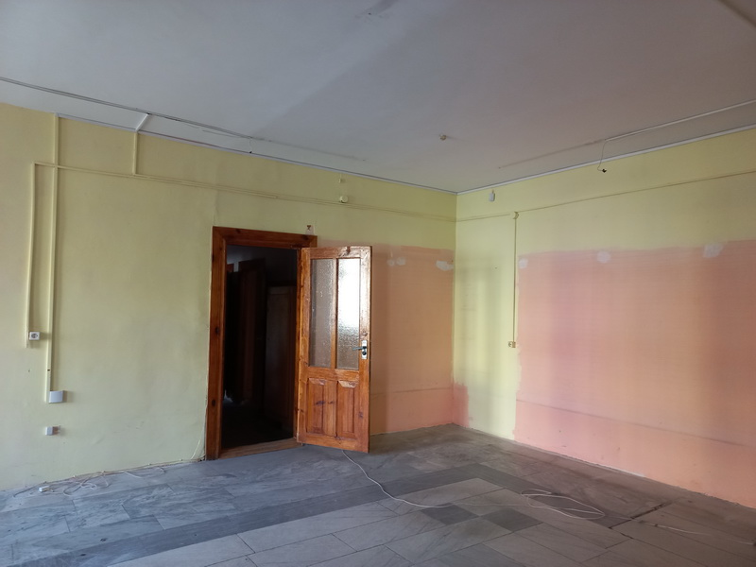
Решение Мостовского районного исполнительного комитета № 397 от 27.06.2022 г. «О даче согласия на сдачу в аренду»

